ZENITH ENTHÜLLT AUF DER LVMH DIGITAL WATCH WEEK SEINE NEUESTEN KREATIONEN

Nach großem Erfolg für Zenith auf der LVMH Watch Week 2020 in Dubai hat sich das Unternehmen zusammen mit den LVMH-Marken Bulgari und Hublot entschieden, die neuesten Uhren und Entwicklungen innerhalb der Marke in einem einwöchigen Online-Event zu präsentieren. Durch eine Mischung aus digitalen und physischen Präsentationen sowie persönlichen Einzelmeetings in 15 Ländern wird Zenith ein einzigartiges Umfeld schaffen, in dem die Teilnehmer seine neuesten Innovationen entdecken können.

Für Zenith steht das Jahr 2021 im Zeichen der Chronomaster. Während der LVMH Watch Week liegt der Fokus dabei auf der weiterentwickelten Version des El Primero, die die Ablesbarkeit von Messungen auf die 1/10-Sekunde auf ein noch nie da gewesenes Niveau hebt. Julien Tornare, CEO von Zenith, über das Ereignis und die Bedeutung der Chronomaster in diesem Jahr: „Mein Team und ich freuen uns sehr, Ihnen endlich zeigen zu dürfen, woran wir seit einer gewissen Zeit gearbeitet haben – eine echte Weiterentwicklung einer modernen, für Zenith emblematischen Kreation! Die Chronomaster Sport setzt für Zeniths Automatikchronographen neue Maßstäbe in puncto Präzision, Leistung und Design. Wir können es kaum erwarten, Ihnen diese Uhr schon bald in Ihren Märkten zu präsentieren, damit Sie einen unserer bedeutendsten Launches für 2021 selbst hautnah erleben können.“

CHRONOMASTER SPORT

Eine neue Ära der Zenith Chronomaster hat begonnen. Die Chronomaster Linie ist eine der symbolträchtigsten Chronographenkollektionen des 21. Jahrhunderts, fest verankert in der Tradition Zeniths, außergewöhnliche, revolutionäre Automatikchronographen zu schaffen. Heute präsentiert sich die neue Chronomaster Sport in einem völlig neuartigen Design und in Verbindung mit einer weiterentwickelten Version des begehrten Kalibers El Primero. Mit ihrer präzisen Anzeige der 1/10-Sekunde richtet sich die Chronomaster Sport an all jene, die jeden Augenblick nutzen, um ihre Träume zu verwirklichen.

Die Chronomaster Sport überwindet die Grenzen der Hochfrequenzpräzision und stellt damit Zeniths Vorreiterrolle in der Entwicklung automatischer Chronographen ein weiteres Mal eindrucksvoll unter Beweis. Während die legendäre El Primero A386 als Grundlage für die Chronomaster Sport dient, wurden Designelemente anderer bemerkenswerter Zenith Chronographen neu interpretiert, darunter das Vorgängermodell El Primero A277 mit seiner schwarzen Lünette und den Punktindizes, die El Primero Rainbow mit ihrer polierten Lünette mit eingravierter Tachymeterskala sowie das polierte und satinierte Armband der El Primero De Luca. Dies sind nur einige wenige Details, die aus Zeniths illustrem Chronographenerbe übernommen wurden.

Zu den äußerst markanten Weiterentwicklungen gehören das verfeinerte, hervorragend ablesbare dreifarbige Zifferblatt, ein Edelstahlarmband mit verbessertem Tragekomfort, das optimierte Finish, die raffinierteren Proportionen und eine extrem präzise Anzeige der Zehntelsekunde. Durch ihre Lünette aus polierter schwarzer Keramik hebt sich die Chronomaster Sport, die über ein schlankes und robustes 41-mm-Edelstahlgehäuse mit Drückern im Pumpenstil verfügt, deutlich von ihren Vorgängerinnen ab. Die Lünette überzeugt mit einer 10-Sekunden-Skala und kühnen Kontrasten, die auch am Zifferblattrand für eine außergewöhnliche Ablesbarkeit sorgen.

Die Chronomaster Sport Linie ist mit der neuesten Version des legendären Kalibers, dem El Primero 3600 ausgestattet. Das Werk ist das Ergebnis von über 50 Jahren Arbeit und Perfektionierung des ikonischen El Primero. Mit seiner hohen Frequenz von 5 Hz (36.000 Halbschwingungen pro Stunde) ist dieses Uhrwerk in der Lage, Messungen auf die 1/10-Sekunde direkt auf der Lünette und dem Zifferblatt auszuweisen. Ferner wartet das neue Modell in Form einer erweiterten Gangreserve von 60 Stunden mit einer noch größeren Autonomie auf. Der neue, durch den Saphirglasboden sichtbare Aufbau bietet ein faszinierendes Schauspiel mit seinem blauen Schaltrad und dem offenen Rotor, der mit dem fünfzackigen Stern von Zenith versehen ist.

Aaron Rodgers: das neue Gesicht von Zenith in Nordamerika

Bei dem Credo „Time to Reach Your Star“, dem Zenith seit seiner Gründung folgt, geht es darum, das eigene Potenzial voll auszuschöpfen und wildeste Träume und Ideen wahr werden zu lassen. Zenith ist daher besonders stolz darauf, seine Partnerschaft mit dem NFL-Quarterback Aaron Rodgers bekannt zu geben, der diese Philosophie wie kein anderer verinnerlicht hat. Nach Jahrzehnten harter Arbeit, Leidenschaft, Ausdauer und Disziplin steht Aaron Rodgers auf dem Höhepunkt seiner Karriere. Er gilt als bester Quarterback der NFL, hat viele Rekorde aufgestellt, wurde zum wertvollsten Spieler der NFL ernannt und führte sein Team, die Green Bay Packers, zum Sieg im Superbowl XLV. Auch heute noch stellt er sich unermüdlich der Herausforderung, stets der Beste zu sein und in jedem Spiel sein höchstes Niveau abzurufen.

Julien Tornare, CEO von Zenith: „Aaron Rodgers ist zweifelsohne ein Name, der in die Sportgeschichte eingehen wird. Er hat im Football neue Maßstäbe gesetzt. Sein Fokus, seine Entschlossenheit und sein unermüdlicher Ehrgeiz, sich immer wieder selbst zu übertreffen und sein Team zu spektakulären Siegen zu führen, haben ihn zu einem wahren Vorbild gemacht. Aaron hat nach seinem Stern gegriffen und dabei das Spiel völlig neu interpretiert. Abseits des Spielfeldes bleibt er zudem unglaublich bescheiden und sympathisch. Im Namen von Zenith freue ich mich sehr, Aaron Rodgers als neuen Markenbotschafter begrüßen zu dürfen.“

Aaron Rogers über die Partnerschaft: „Ich könnte nicht glücklicher sein, mich Zenith als Botschafter anzuschließen. Ich liebe es, wie diese Marke Grenzen immer wieder verschiebt und an der Uhrmacherei von morgen arbeitet. Mich fasziniert an Zenith vor allem, wie es ihnen gelingt, junge Männer und Frauen dazu zu ermutigen, nach den Sternen zu greifen und ihre Träume zu verwirklichen.“

Aaron Rodgers' Engagement für Perfektion und Präzision machen ihn zum perfekten Botschafter für Zeniths Chronomaster Sport, eine Weiterentwicklung des revolutionären Schaltradchronographenkalibers El Primero mit verbesserter Leistung und einem neuen, dynamischen Erscheinungsbild.

**************

NEUE KREATIONEN FÜR DIE LVMH DIGITAL WATCH WEEK 2021

CHRONOMASTER REVIVAL A385

In diesem Jahr bringt Zenith mit der Chronomaster Revival A385 die erste El Primero Uhr mit abgestuftem Zifferblatt aus dem Jahr 1969 zurück. Als eine der bedeutendsten Kreationen in der Geschichte des El Primero gehörte die A385 zu den drei ursprünglichen Edelstahlchronographen, die den ersten automatischen Hochfrequenzchronographen der Welt bargen. Neben dem „Tonneau“-Gehäuse zeichnete sich der Zeitmesser durch ein markantes braun abgestuftes Zifferblatt aus, dem wahrscheinlich ersten „rauchbraunen“ Zifferblatt Zeniths und der gesamten Uhrenindustrie.

In der Chronomaster Revival Kollektion feierten gleich mehrere legendäre Zenith Chronographen ihre Rückkehr. Die Kollektion besteht aus originalgetreuen Reproduktionen historischer Modelle, die auf originalen Produktionsplänen aus dem Jahr 1969 fußen. Sie bewahrt die ursprünglichen Proportionen und die Verarbeitung des 37-mm-Gehäuses aus Edelstahl mit Drückern im Pumpenstil.

1970 schrieb die Original A385 Schlagzeilen, als sie Teil von Zeniths „Operation Sky“ war. Um zu beweisen, dass ein mechanisches Uhrwerk den damals aufkommenden Quarzwerken überlegen war, wurde eine A385 auf einem Flug von Paris nach New York an dem Fahrwerk einer Boeing 707 der Air France befestigt, um ihre Widerstandsfähigkeit gegenüber externen Einflüssen wie drastischen Temperaturschwankungen, Windstärke und wechselndem Luftdruck zu testen. Bei der Landung funktionierte die Uhr immer noch einwandfrei.

Zum Zeitpunkt der Markteinführung der A385 im Jahr 1969 war das farblich abgestufte Zifferblatt eine besondere und bis dato nicht da gewesene Wahl für eine Uhr. Es erzeugt Kontrast und Tiefe und ist ein Designmerkmal, das sich in jüngster Zeit zunehmender Beliebtheit erfreut. Das wiederbelebte Modell greift auf die gleichen warmen Metalltöne wie das Original zurück. Im Einklang mit dem Retro-Thema ist die Chronomaster A385 Revival in zwei Ausführungen erhältlich, die geradewegs aus dem Jahr 1969 stammen könnten: Die erste Option ist ein „Leiter"-Armband aus Edelstahl, ein modernes Remake der „Gay Frères“-Armbänder, für die die ersten El Primero Uhren berühmt waren. Die zweite ist ein hellbraunes Kalbslederarmband, das mit der Zeit eine einzigartige Patina entwickelt.

DEFY 21 URBAN JUNGLE

Der schnellste serienmäßige Chronograph erhält eine neue, kräftige Farbgebung in Grüntönen: die DEFY 21 Urban Jungle.

Mit der DEFY Kollektion setzt Zenith weiterhin neue Maßstäbe in puncto Präzision und avantgardistischem Design, in dem innovative und leistungsstarke Materialien auf wegweisende Manufakturwerke treffen. Die DEFY 21 Urban Jungle ist ein außergewöhnlicher 1/100-Sekunden-Chronograph, der die Grenzen der Hochfrequenzpräzision mit einer futuristischen Designsprache überwindet und durch seine khakigrünen Farbtöne besticht. Diese spezielle Ausführung der DEFY 21 richtet sich an all diejenigen, die die pulsierende Metropole als ihren Spielplatz betrachten; wo eine Skyline aus hoch aufragendem Beton, Stahl und Glas eine Welt eröffnet, in der jeder Tag ein Abenteuer voller Träume und unendlicher Möglichkeiten ist. Kühn und doch dezent fügt sich die DEFY 21 Urban Jungle gekonnt in ihre Umgebung ein.

Der 1/100-Sekunden-Chronograph der DEFY 21 Urban Jungle zeigt sich in einem grünen Gewand – eine Premiere für die Manufaktur. Das khakigrüne äußerst kratzfeste und farbintensive Keramikgehäuse der Urban Jungle ist komplett mit einer diskreten, von ihrem Träger jedoch sehr geschätzten matten Oberfläche versehen. Der durch das offene Zifferblatt mit mattsilbernen und schwarzen Zählern sichtbare einzigartige Hochfrequenzchronograph mit zwei Regulierorganen ist mit einer khakigrünen Platine und einem sternförmigen Rotor verziert. Abgerundet wird das Erscheinungsbild durch ein graues Kautschukarmband mit grünem Kautschukeinsatz mit Cordura-Effekt.

PILOT TYPE 20 SILVER CHRONOGRAPH

Für die Pilot Type 20 Chronograph Silver interpretiert Zenith die ikonisch-historische Ästhetik der Pilot neu und lässt sich dabei vom Design klassischer Flugzeuge inspirieren. Das Ergebnis ist ein spannender detailreicher Fliegerchronograph aus edlem Sterlingsilber – eine Premiere für einen Zenith Pilot Chronographen.

Die auf 250 Exemplare limitierte Pilot Type 20 Chronograph Silver greift das reiche Fliegeruhrenerbe Zeniths auf, das sich über mehr als ein Jahrhundert erstreckt. Das Unternehmen begleitete die Pioniere der Luftfahrt im frühen 20. Jahrhundert, allen voran Louis Blériot auf seiner geschichtsträchtigen Reise über den Ärmelkanal 1909. Der visuelle Einfluss von historischen Flugzeugen ist dank des 45-mm-Gehäuses aus Sterlingsilber nun noch stärker spürbar. Wie der Rumpf eines Flugzeugs weist das silberne Zifferblatt genietete Verzierungen auf, die an Metallplatten erinnern. Die unregelmäßigen satinierten Oberflächen heben dabei die raue Schönheit des Metalls hervor. Um die Ablesbarkeit zu jeder Zeit zu gewährleisten, sind die charakteristischen übergroßen arabischen Stundenindizes und „Kathedral“-Zeiger der Pilot mit weißer Leuchtfarbe versehen. Das braune Kalbslederarmband, das dank einer Niete und einer silbernen Dornschließe mit auffälliger Lasche an alte Pilotenhelme erinnert, rundet das luftfahrttypische Erscheinungsbild ab.

ZENITH: TIME TO REACH YOUR STAR.

Die Mission von Zenith besteht darin, Menschen dazu zu inspirieren, ihre Träume zu leben und wahr werden zu lassen – allen Widrigkeiten zum Trotz. Seit der Gründung der Marke im Jahr 1865 ist Zenith die erste Uhrenmanufaktur im modernen Sinne. Die Uhren der Marke haben außergewöhnliche Persönlichkeiten begleitet, die große Träume hatten und nach dem Unmöglichen strebten – von Louis Blériots historischem Flug über den Ärmelkanal bis hin zu Felix Baumgartners Rekordsprung im freien Fall aus der Stratosphäre.

Unter dem Leitstern der Innovation stattet Zenith all seine Uhren mit außergewöhnlichen, im eigenen Haus entwickelten und gefertigten Uhrwerken aus. Vom ersten Automatikchronographen, der El Primero, über den schnellsten, auf die 1/100-Sekunde genauen Chronographen El Primero 21 bis zur Inventor, die das Regulierorgan revolutioniert, indem sie mehr als 30 Bauteile durch ein einziges, monolithisches Element ersetzt, verschiebt die Manufaktur immer wieder die Grenzen des Machbaren. Seit 1865 prägt Zenith die Zukunft der Schweizer Uhrenherstellung – als Begleiter all derer, die es wagen, sich selbst herauszufordern und Hindernisse zu überwinden. Die Zeit nach Ihrem Stern zu greifen, ist gekommen.

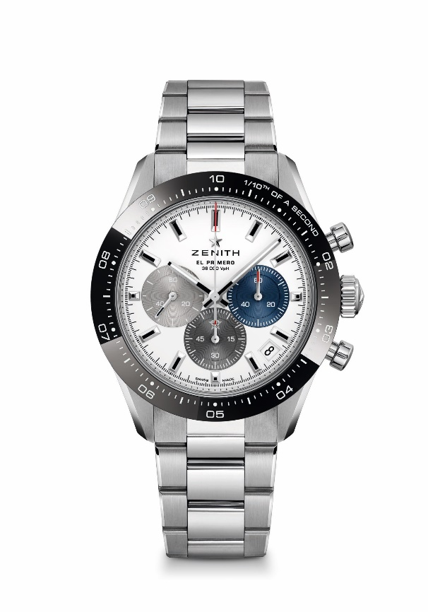
CHRONOMASTER SPORT

Referenznummern:
03.3100.3600/69.M3100 (Metallarmband)
03.3100.3600/69.C823 (blaues Armband mit Cordura-Effekt)

Zentrale Merkmale: El Primero Schaltradchronograph mit automatischem Aufzug, der die Zeit in 1/10-Sekunden messen und anzeigen kann. Anzeige der 1/10-Sekunde auf der Keramiklünette. Erhöhte Gangreserve von 60 Stunden. Datumsanzeige bei 4:30 Uhr. Sekundenstoppfunktion
Uhrwerk: El Primero 3600, Automatik
Frequenz: 36000 Halbschwingungen pro Stunde (5 Hz)
Gangreserve: über 60 Stunden
Funktionen: Zentrale Stunden und Minuten. Kleine Sekunde bei 9 Uhr, Zehntelsekunden-Chronograph: Zentraler Chronographenzeiger, der eine Umdrehung in 10 Sekunden vollführt, 60-Minuten-Zähler bei 6 Uhr, 60-Sekunden-Zähler bei 3 Uhr
Preis: 9900 CHF (Metallarmband) & 9400 CHF (Armband mit Cordura-Effekt)
Durchmesser: 41 mm
Material: Edelstahl mit schwarzer Keramiklünette
Wasserdichtigkeit: 10 atm
Zifferblatt: Mattes weißes Zifferblatt mit drei verschiedenfarbigen applizierten Zählern
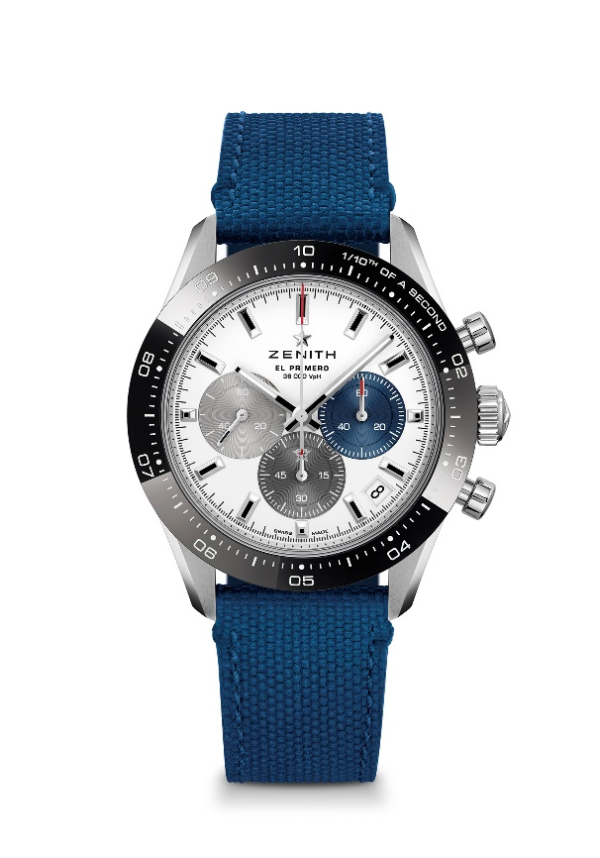
Stundenindizes: Rhodiniert, facettiert und mit Super-LumiNova SLN C1 beschichtet
Zeiger: Rhodiniert, facettiert und mit Super-LumiNova SLN C1 beschichtet
Armband & Schließe: Verfügbar beim Metallarmband oder beim blauen Kautschukarmband mit Cordura-Effekt. Doppelfaltschließe mit Sicherheitsmechanismus.

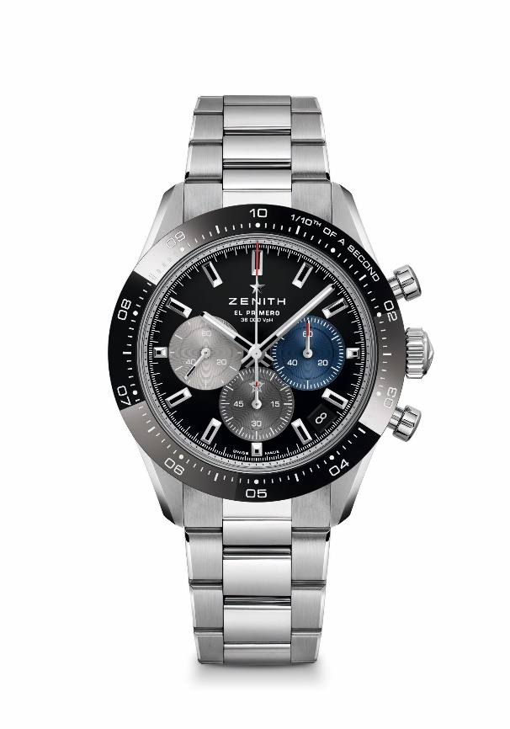
CHRONOMASTER SPORT

Referenznummern:
03.3100.3600/21.M3100 (Metallarmband)
03.3100.3600/21.C822 (schwarzes Armband mit Cordura-Effekt)

Zentrale Merkmale: El Primero Schaltradchronograph mit automatischem Aufzug, der die Zeit in 1/10-Sekunden messen und anzeigen kann. Anzeige der 1/10-Sekunde auf der Keramiklünette. Erhöhte Gangreserve von 60 Stunden. Datumsanzeige bei 4:30 Uhr. Sekundenstoppfunktion
Uhrwerk: El Primero 3600, Automatik
Frequenz: 36000 Halbschwingungen pro Stunde (5 Hz)
Gangreserve: über 60 Stunden
Funktionen: Zentrale Stunden und Minuten. Kleine Sekunde bei 9 Uhr, Zehntelsekunden-Chronograph: Zentraler Chronographenzeiger, der eine Umdrehung in 10 Sekunden vollführt, 60-Minuten-Zähler bei 6 Uhr, 60-Sekunden-Zähler bei 3 Uhr
Preis: 9900 CHF (Metallarmband) & 9400 CHF (Armband mit Cordura-Effekt)
Durchmesser: 41 mm
Material: Edelstahl mit schwarzer Keramiklünette
Wasserdichtigkeit: 10 atm
Zifferblatt: Schwarz lackiertes Zifferblatt mit drei verschiedenfarbigen applizierten Zählern
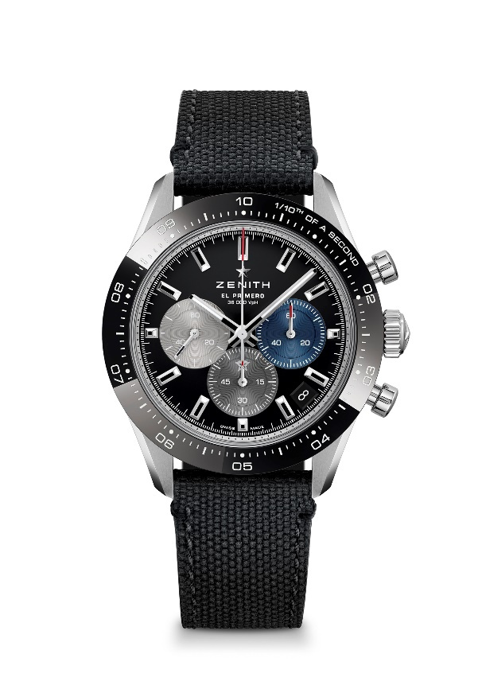
Stundenindizes: Rhodiniert, facettiert und mit Super-LumiNova SLN C1 beschichtet
Zeiger: Rhodiniert, facettiert und mit Super-LumiNova SLN C1 beschichtet
Armband & Schließe: Verfügbar beim Metallarmband oder beim schwarzen Kautschukarmband mit Cordura-Effekt. Doppelfaltschließe mit Sicherheitsmechanismus.

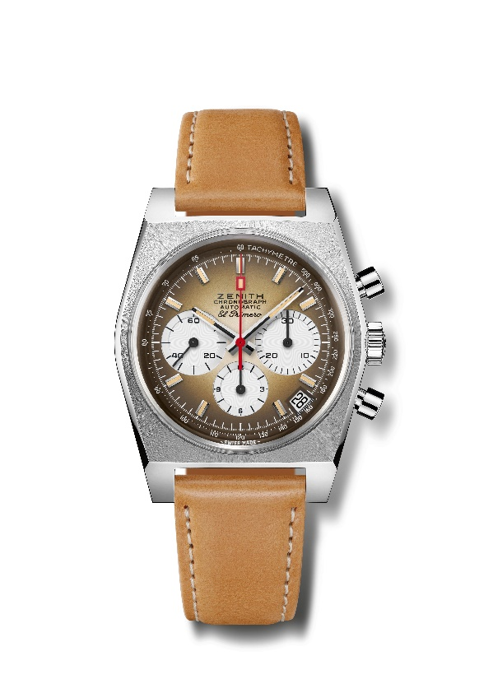
CHRONOMASTER REVIVAL A385
Referenznummer: 03.A384.400/385.C855

Zentrale Merkmale: Das erste abgestufte Zifferblatt der Uhrenindustrie aus dem Jahr 1969. Original-Revival der ursprünglichen Referenz A385 von 1969 mit 37-mm-Durchmesser.
El Primero Schaltradchronographenwerk mit Automatikaufzug.
Uhrwerk: El Primero 400, Automatikaufzug
Frequenz: 36.000 Halbschwingungen pro Stunde (5 Hz)
Gangreserve: über 50 Stunden
Funktionen: Zentrale Stunden und Minuten. Kleine Sekunde bei 9 Uhr
Chronograph: Zentraler Chronographenzeiger, 12-Stunden-Zähler bei 6 Uhr, 30-Minuten-Zähler bei 3 Uhr. Tachymeterskala. Datumsanzeige bei 4:30 Uhr
Preis: 7900 CHF
Material: Edelstahl
Wasserdichtigkeit: 5 atm
Zifferblatt: Rauchbraun abgestuftes Zifferblatt mit weißen Zählern
Stundenindizes: Rhodiniert, facettiert und mit beigefarbener Super-LumiNova®SLN beschichtet
Zeiger: Rhodiniert, facettiert und mit beigefarbener Super-LumiNova®SLN beschichtet
Armband & Schließe: Hellbraunes Kalbslederarmband mit schützender Unterfütterung aus Kautschuk und Dornschließe aus Edelstahl.

CHRONOMASTER REVIVAL A385
Referenznummer: 03.A384.400/385.M385

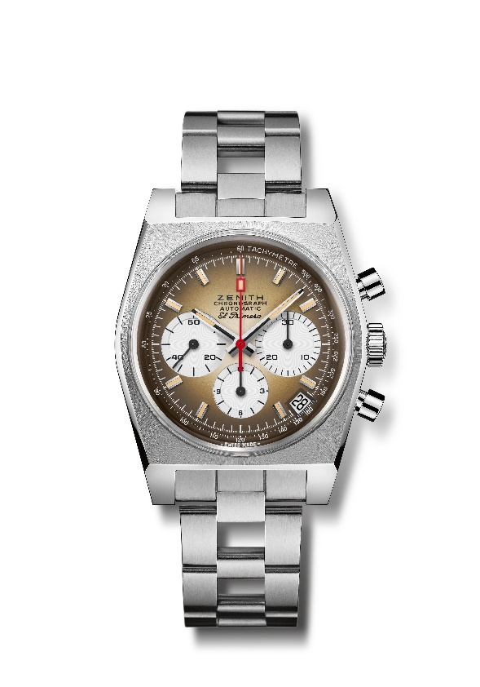
Zentrale Merkmale: Das erste abgestufte Zifferblatt der Uhrenindustrie aus dem Jahr 1969.
Original-Revival der ursprünglichen Referenz A385 von 1969 mit 37-mm-Durchmesser.
El Primero Schaltradchronographenwerk mit Automatikaufzug.
Uhrwerk: El Primero 400, Automatikaufzug
Frequenz: 36.000 Halbschwingungen pro Stunde (5 Hz)
Gangreserve: über 50 Stunden
Funktionen: Zentrale Stunden und Minuten. Kleine Sekunde bei 9 Uhr
Chronograph: Zentraler Chronographenzeiger, 12-Stunden-Zähler bei 6 Uhr, 30-Minuten-Zähler bei 3 Uhr. Tachymeterskala. Datumsanzeige bei 4:30 Uhr
Preis: 8400 CHF
Material: Edelstahl
Wasserdichtigkeit: 5 atm
Zifferblatt: Rauchbraun abgestuftes Zifferblatt mit weißen Zählern
Stundenindizes: Rhodiniert, facettiert und mit beigefarbener Super-LumiNova®SLN beschichtet
Zeiger: Rhodiniert, facettiert und mit beigefarbener Super-LumiNova®SLN beschichtet
Armband & Schließe: „Leiter“-Armband mit Doppelfaltschließe aus Edelstahl.

PILOT TYPE 20 CHRONOGRAPH SILVER
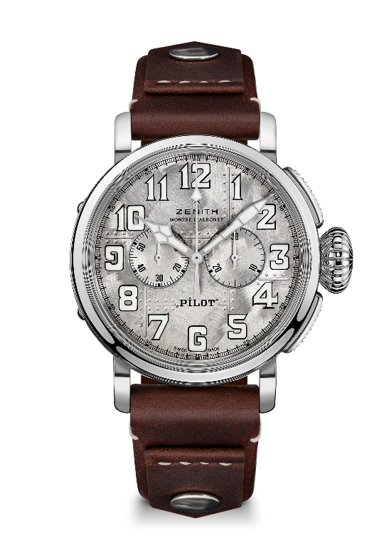
Referenznummer: 05.2430.4069/17.I011
Zentrale Merkmale: Gehäuse aus echtem Sterlingsilber: Auf 250 Exemplare limitierte Auflage. Gehäuseboden mit „Zenith Flying Instruments“-Logo graviert. Im Stil der legendären Zenith Fliegeruhren. Vollständig aus SuperLuminova bestehende arabische Ziffern
Uhrwerk: El Primero 4069, Automatikaufzug
Frequenz: 36.000 Halbschwingungen pro Stunde (5 Hz)
Gangreserve: über 50 Stunden
Funktionen: Zentrale Stunden und Minuten. Kleine Sekunde bei 9 Uhr. Chronograph: Zentraler Chronographenzeiger, 30-Minuten-Zähler bei 3 Uhr.
Preis: 9900 CHF
Material: Sterlingsilber
Gehäuseboden: Gehäuseboden aus Silber mit „Zenith Flying Instruments“-Logo graviert
Wasserdichtigkeit: 10 atm
Zifferblatt: Gebürstetes, genietetes Zifferblatt mit schimmernden Reflexen
Stundenindizes: Arabische Ziffern in SuperLuminova SLN C1®SLN
Zeiger: Rhodiniert, mit SuperLuminova SLN C1®SLN beschichtet
Armband & Schließe: Armband aus braunem Kalbsleder mit Nieten. Dornschließe aus poliertem Stahl
DEFY 21 URBAN JUNGLE
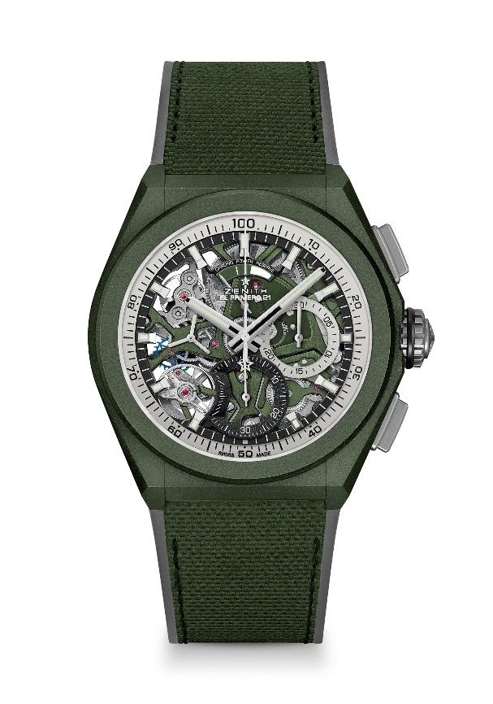
Referenz: 49.9006.9004/90.R942

Zentrale Merkmale: Chronographenwerk mit Anzeige der 1/100-Sekunde. Exklusives, dynamisches Erkennungszeichen: eine volle Umdrehung pro Sekunde. Eine Hemmung für die Zeitanzeige (36.000 Halbschwingungen pro Stunde – 5 Hz); eine Hemmung für den Chronographen (360.000 Halbschwingungen pro Stunde – 50 Hz). Als Chronometer zertifiziert.
Uhrwerk: El Primero 9004, Automatik
Frequenz: 36.000 Halbschwingungen pro Stunde (5 Hz)
Gangreserve: etwa 50 Stunden
Funktionen: Chronographenwerk mit Anzeige der Hundertstelsekunden. Chronographen-Gangreserveanzeige bei 12 Uhr. Zentrale Stunden und Minuten. Kleine Sekunde bei 9 Uhr, zentraler Chronographenzeiger, 30-Minuten-Zähler bei 3 Uhr, 60-Sekunden-Zähler bei 6 Uhr
Finish: Khakigrüne Platine im Uhrwerk und spezielle khakigrüne Schwungmasse mit satiniertem Finish
Preis: 14 400 CHF
Material: Khakigrüne Keramik
Wasserdichtigkeit: 10 atm
Zifferblatt: Skelettiert mit zwei verschiedenfarbigen Zählern
Stundenindizes: Rhodiniert, facettiert und mit Super-LumiNova®SLN C3 beschichtet
Zeiger: Rhodiniert, facettiert und mit Super-LumiNova®SLN C3 beschichtet
Armband & Schließe: Schwarzer Kautschuk und khakigrüner Kautschuk mit „Cordura-Effekt“. Doppelfaltschließe aus mikrogestrahltem Titan.

